思考题3.1
在Overview中可以看到：
* Insert in reverse order,so that the first call to env_alloc() return envs[0].
逆序插入的目的在于第一次调用env_alloc()函数的时候返回的是envs[0]。因为插入的时候是从链表表头后开始插入，逆序插入之后链表才是正序。

思考题3.2
- 在pmap.c中，mips_vm_init函数已经将页表和进程的地址进行了映射，将入口地址设置为了boot_pgdir，所以boot_pgdir开始存放的数据就是内核地址和进程地址，通过boot_pgdir+偏移的方式可以找到进程对应的内核虚拟地址，并赋给相应进程作为进程的页表地址。
- ULIM是用户和内核的分界线，是用户态程序可以访问的地址上限。UTOP是用户有写权限的上限结构。ULIM~UTOP这一段区域用户态程序可以访问，但没有写权限。这一段的内容是页表、进程页表、用户页表虚拟地址，这些事由内核进行管理的。
- CR3存储的是页目录的实地址，可以快速得出进程页表页目录的地址。

思考题3.3
不可以没有。
load_elf函数是一个回调函数(Call back)，回调函数可以看成让函数工作传进去的额外信息，就是向函数需要调用的函数内传递一些参数。userdata中的数据并不是传递给load_elf使用的，而是给load_icode_mapper使用的。
举个例子：在MATAB中经常用到的函数，比如求方解程求解积分等函数，我们在调用这些函数的时候，会传进去一些参数，比如积分的表达式和上下限等，这些参数是传给真正的求解函数的，相当于这里的userdata。

思考题3.4
- CPU使用的是物理地址，应该是针对物理地址定义的。
- 应该是一样的。在load_icode函数加一行输出entry_point的命令，可以得到：
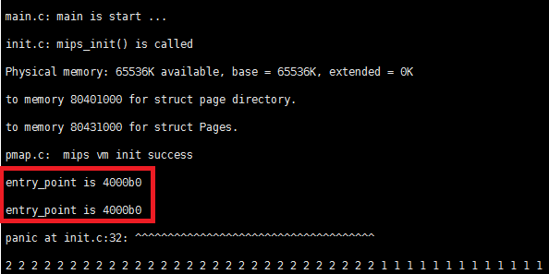
可以看到不同的进程它们的entry_point都是0x4000b0。
(3) 同2，在UTEXT+0xb0处。

思考题3.5
在计组课程中，发生中断之后，会将当前的pc值存储在cp0的epc寄存器中，中断结束返回的时候将epc寄存器的值重新赋给pc，再继续运行。
在env_tf寄存器中也存储了epc。在切换进程的时候，将TIMESTACK拷贝到old中，并将old中的epc赋给pc。

思考题3.6
- TIMESTACK就是“时间栈”，用来保存当前环境各个寄存器数据的一个栈。
- 看一下env_pop_tf函数的汇编部分：
LEAF(env_pop_tf)

.set mips1
//1: j 1b
nop
move k0,a0
mtc0 a1,CP0_ENTRYHI
mfc0 t0,CP0_STATUS
ori t0,0x3
xori t0,0x3
mtc0 t0,CP0_STATUS
lw v1,TF_LO(k0)
mtlo v1
lw v0,TF_HI(k0)
lw v1,TF_EPC(k0)
mthi v0
mtc0 v1,CP0_EPC
lw $31,TF_REG31(k0)
lw k1,TF_PC(k0)
/* 这里是一大段的lw指令 */
lw k0,TF_STATUS(k0)
nop
mtc0 k0,CP0_STATUS
j k1
rfe
nop
END(env_pop_tf)

根据语义可以看出其实就是在恢复各寄存器的值。

- 看include文件夹下的stackframe.h文件：
.macro get_sp

mfc0 k1, CP0_CAUSE
andi k1, 0x107C
xori k1, 0x1000
bnez k1, 1f
nop
li sp, 0x82000000
j 2f
nop
1:
bltz sp, 2f
nop
lw sp, KERNEL_SP
nop

2: nop
这段代码的功能就是根据CP0_CAUSE来判断使用KERNEL_SP还是TIMESTACK的。

思考题3.7
最开始写代码的时候，为了方便调试在sched.c加了一个输出进程运行失败的语句。运行之后在111222的输出之间可以看到有很多提示进程运行错误的输出。看起来是这样的：
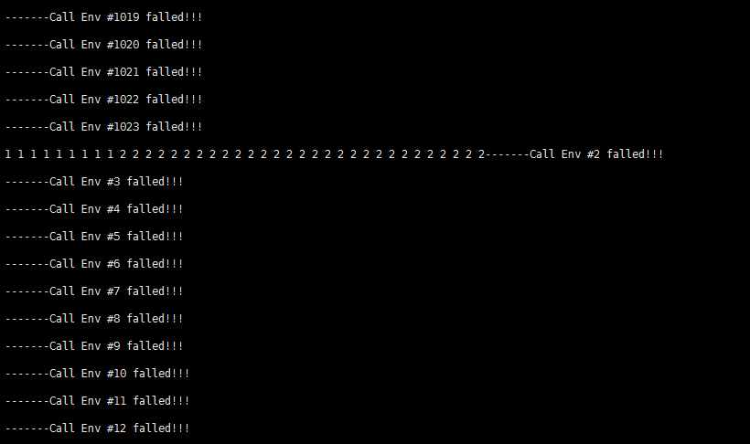
由于运行输出1输出2的进程之后，还有很多不能运行的进程，导致输出1 2的两个进程时间片不一样，导致不公平。

实验难点
在lab2的基础上写感觉没有那么难了，大部分的函数都是类似的，难写的就是load_icode_mapper和env_run上，以及调lab2的bug上。

体会
感觉会调试是很重要的，出问题的时候有时只知道要把东西输出出来看看，但是到哪里输出，输出什么也是有讲究的。还有就是lab2的坑会遗留到lab3456貌似...这一点有点和计组相像。写lab3的时间没有lab2多，大概是lab2之后就更加轻车熟路了吧，但是难度并没减少多少。

